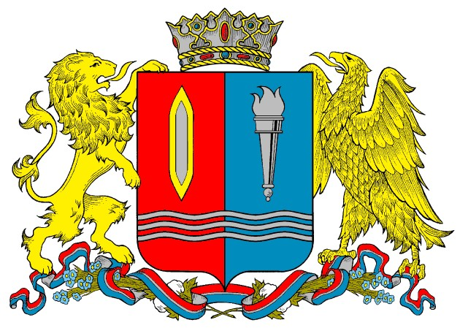

ДЕПАРТАМЕНТ КОНКУРСОВ И АУКЦИОНОВ
ИВАНОВСКОЙ ОБЛАСТИ
ПРОТОКОЛ
№ 0133200001721002730-2
рассмотрения заявки единственного участника электронного аукциона,
проводимого с целью определения поставщика и заключения с ним контракта на приобретение материалов для ремонта на объектах теплоснабжения и водоснабжения Лухского муниципального района (котельной, п. Лух, ул. Школьная, д. 13а, котельной в с. Рябово, ул. Школьная, д. 22, артезианской скважине в с. Рябово, котельной в д. Городок, мкр. «Новый», д. 17, артезианской скважине в д. Городок, котельной в с. Тимирязево, ул. Центральная, д. 31а, разведочно-эксплуатационной скважине № 1/2010 в с. Тимирязево, ул. Центральная, артезианской скважине в с. Порздни, ул. Запрудная, д. 23, артезианской скважине в с. Благовещенье, ул. Школьная, стр. 13, артезианской скважине в д. Сорокино) для субъектов малого предпринимательства, социально ориентированных некоммерческих организаций
ИКЗ: 213371600074437160100100300012420244

г. Иваново «26» октября 2021 г.

1. В соответствии с постановлением Правительства Ивановской области от 15.02.2006 № 10-п «О создании Департамента конкурсов и аукционов Ивановской области» определение поставщиков (подрядчиков, исполнителей) для муниципальных заказчиков, муниципальных бюджетных учреждений и (или) уполномоченных органов, уполномоченных учреждений, полномочия которых определены решениями органов местного самоуправления, в случаях осуществления закупок товаров, работ, услуг (далее - закупки) для обеспечения государственных и муниципальных нужд при осуществлении закупок, финансируемых частично или полностью за счет средств бюджета Ивановской области посредством межбюджетных трансфертов, имеющих целевое назначение, за исключением дотаций и субвенций, путем проведения конкурсов, аукционов и запроса предложений в соответствии с Федеральным законом от 05.04.2013 № 44-ФЗ «О контрактной системе в сфере закупок товаров, работ, услуг для обеспечения государственных и муниципальных нужд» (далее - Федеральный закон от 05.04.2013 № 44-ФЗ) осуществляет Уполномоченный орган – Департамент конкурсов и аукционов Ивановской области, 153000, г. Иваново, пр. Ленина, д. 16.
2. Заказчик - Комитет по управлению муниципальным имуществом и земельным отношениям администрации Лухского муниципального района, 155270, п. Лух, ул. Октябрьская, д. 4.
3. Состав аукционной комиссии по осуществлению закупок:
Председатель комиссии – Е.В. Сергеева.
Заместитель председателя комиссии – Ю.А. Колчина.
Секретарь комиссии – Л.А. Сиушкова.
Члены комиссии: Л.А. Сергеева, Н.Е. Стрекаловская, А.А. Ситникова.
На заседании аукционной комиссии по рассмотрению заявки единственного участника закупки присутствуют 3 члена аукционной комиссии.
Комиссия правомочна осуществлять свои функции.
4. Наименование объекта закупки: приобретение материалов для ремонта на объектах теплоснабжения и водоснабжения Лухского муниципального района (котельной, п. Лух, ул. Школьная, д. 13а, котельной в с. Рябово, ул. Школьная, д. 22, артезианской скважине в с. Рябово, котельной в д. Городок, мкр. «Новый», д. 17, артезианской скважине в д. Городок, котельной в с. Тимирязево, ул. Центральная, д. 31а, разведочно-эксплуатационной скважине № 1/2010 в с. Тимирязево, ул. Центральная, артезианской скважине в с. Порздни, ул. Запрудная, д. 23, артезианской скважине в с. Благовещенье, ул. Школьная, стр. 13, артезианской скважине в д. Сорокино).
5. Начальная (максимальная) цена контракта: 1 126 470,00 рублей.
6. В соответствии с п.3 ч.2 ст.71 Федерального закона от 05.04.2013г. №44-ФЗ рассмотрена вторая часть заявки единственного участника электронного аукциона:
№  по ранжированию | Идентификационный номер заявки | Участник закупки | Место нахождения участника закупки
1 | 2 | Общество с ограниченной ответственностью  «Медиум-Строй» | 141980, Московская обл.,  г. Дубна, ул. Университетская, д. 9, пом. 19

7. Аукционная комиссия рассмотрела вторую часть заявки участника закупки и документы, предусмотренные ч.11 ст.24.1 и ч.8.2 ст. 66 Федерального закона от 05.04.2013 № 44-ФЗ и содержащиеся на дату и время окончания срока подачи заявок на участие в этом аукционе в реестре участников такого аукциона, получивших аккредитацию на электронной площадке, единственного участника на предмет соответствия требованиям Федерального закона от 05.04.2013 №44-ФЗ и документации об аукционе и приняла следующее решение:
Идентификационный номер заявки | Решение о соответствии или о несоответствии участника аукциона и поданной им заявки | Обоснование  решения | Решение каждого члена аукционной комиссии в отношении каждого участника электронного аукциона
2 | соответствует | требованиям Федерального закона от 05.04.2013г. №44-ФЗ, документации об электронном аукционе | ЗА  принятие решения | ПРОТИВ  принятия решения
2 | соответствует |  | Е.В. Сергеева  Л.А. Сиушкова  А.А. Ситникова

8. В результате рассмотрения второй части заявки единственного участника закупки, согласно ч.2 ст.71 Федерального закона от 05.04.2013 № 44-ФЗ контракт заключается в порядке, установленном статьей 83.2 Федерального закона от 05.04.2013 № 44-ФЗ.

Е.В. Сергеева
Л.А. Сиушкова
А.А. Ситникова

